云南大学数学与统计学院  
上机实践报告

|  |  |  |
| --- | --- | --- |
| 课程名称：数值计算实验 | 年级：2015级 | 上机实践成绩： |
| 指导教师：朱娟萍 | 姓名：刘鹏 |  |
| 上机实践名称：插值法 | 学号：20151910042 | 上机实践日期：2017-11-29 |
| 上机实践编号：No.03 | 组号： | 最后修改时间：15:13 |

# 实验目的

1. 通过对所学的插值法的理论方法进行编程，提升程序编写水平；

2. 通过对理论方法的编程实验，进一步掌握理论方法的每一个细节；

3. 检验教材知识的理解与掌握程度。

# 实验内容

1. 编制用拉格朗日插值方法进行插值的程序；

2. 编制用牛顿插值方法进行插值的程序；

3. 要求牛顿插值方法在等距与不等距下两种情况下，程序可以进行自行选择，降低计算量。

# 实验平台

Windows 10 1709 Enterprise 中文版；

Python 3.6.0；

Wing IDE Professional 6.0.5-1集成开发环境；

MATLAB R2017b win64；

AxMath公式编辑器；

EndNote X8 文献管理。

# 实验记录与实验结果分析

## 1题

已知正弦函数表：

|  |  |  |  |  |  |  |  |  |
| --- | --- | --- | --- | --- | --- | --- | --- | --- |
| $$x_{k}$$ | $$0.5$$ | $$0.7$$ | $$0.9$$ | $$1.1$$ | $$1.3$$ | $$1.5$$ | $$1.7$$ | $$1.9$$ |
| $$sin(x_{k})$$ | $$0.4794$$ | $$0.6442$$ | $$0.7833$$ | $$0.8912$$ | $$0.9636$$ | $$0.9975$$ | $$0.9917$$ | $$0.9463$$ |

编写程序，分别用拉格朗日插值和牛顿插值多项式计算 $x_{0}=0.6, 0.8, 1.0$ 处的函数值 $sin\left(0.6\right), sin\left(0.8\right), sin\left(1.0\right)$ 的近似值 $f\left(0.6\right), f\left(0.8\right), f\left(1.0\right)$。

**解答：**

### 程序代码

|  |  |
| --- | --- |
| 1  2  3  4  5  6  7  8  9  10  11  12  13  14  15  16  17  18  19  20  21  22  23  24  25  26  27  28  29  30  31  32  33  34  35  36  37  38  39  40  41  42  43  44  45  46  47  48  49  50  51  52  53  54  55  56  57  58  59  60  61  62  63  64  65  66  67  68  69  70  71  72  73  74  75  76  77  78  79  80  81  82  83  84  85  86  87  88  89  90  91  92  93  94  95  96  97  98  99  100  101  102  103  104  105  106  107  108  109  110  111  112  113  114  115  116  117  118  119  120  121  122  123  124  125  126  127  128  129  130  131  132  133  134  135 | # -*- coding: utf-8 -*-  """  Created on Thu Dec 7 12:14:49 2017  @author: Newton  """  """filename: 1.Interpolation Methods.py"""  **class** **Interp:**  """This class aims to make the interpolation method combined. each method  member of this class represents a method of interpolation.    +---------------+-----------+  | Name | Method |  +---------------+-----------+  | Newton | Newton |  | Lagrange | Lagr |  +---------------+-----------+    """    **def** __init__**(**self**,** x_known**,** y_known**,** x_unknown**):**  """The (x, y) points we have already known is essential to the  interpolation."""  self**.**x **=** x_known # x_known is a list  self**.**y **=** y_known # y_known is a list  self**.**ux **=** x_unknown # need to be computed    **if** len**(**self**.**x**)** **!=** len**(**self**.**y**):**  **raise** ValueError**(**"Bad input, len(x) should equal to len(y)"**)**    **def** getDiffQuotientTab**(**self**):**  """Generate a matrix which represents the difference quotient table  of (x_known, y_known).  """  n **=** len**(**self**.**x**)** **-** 1    ans **=** **[[None** **for** i **in** range**(**n**)]** **for** i **in** range**(**n**)]**  # initialize it with default setting None.    **for** i **in** range**(**n**):** # column  **for** j **in** range**(**i**,** n**):** # row  **if** i **==** 0**:**  ans**[**j**][**i**]** **=** **(**self**.**y**[**j**+**1**]** **-** self**.**y**[**j**])** \  **/** **(**self**.**x**[**j**+**1**]** **-** self**.**x**[**j**])**  **else:**  ans**[**j**][**i**]** **=** **(**ans**[**j**][**i**-**1**]** **-** ans**[**j**-**1**][**i**-**1**])** \  **/** **(**self**.**x**[**j**+**1**]** **-** self**.**x**[**j**-**1**])**    **return** ans    **def** Newton**(**self**):**  """Need self.getDiffQuotientTab method.      """  step0 **=** self**.**getDiffQuotientTab**()**  step1 **=** list**()**  **for** i **in** range**(**len**(**self**.**x**)-**1**):**  step1**.**append**(**step0**[**i**][**i**])**    ans **=** **[**0 **for** i **in** range**(**len**(**self**.**ux**))]**    **for** i **in** range**(**len**(**self**.**ux**)):** # generate a list of y we needed  **for** j **in** range**(**len**(**self**.**x**)):** # a long polynomial function  **if** j **==** 0**:**  ans**[**i**]** **+=** self**.**y**[**j**]**  **else:**  tmp **=** 1  **for** k **in** range**(**j**):**  tmp **\*=** **(**self**.**ux**[**i**]** **-** self**.**x**[**k**])**  tmp **\*=** step1**[**j**-**1**]**    ans**[**i**]** **+=** tmp    **return** ans    **def** Lagr**(**self**):**  n **=** len**(**self**.**x**)**  m **=** len**(**self**.**ux**)**    ans **=** **[]**    **for** i **in** range**(**m**):** # all the x unknown  s **=** 0  **for** k **in** range**(**n**):** # sum  p **=** 1  **for** j **in** range**(**n**):** # multi  **if** j **!=** k**:**  p **=** p **\*** **((**self**.**ux**[**i**]** **-** self**.**x**[**j**])** **/** **(**self**.**x**[**k**]** **-** self**.**x**[**j**]))**  s **=** s **+** p **\*** self**.**y**[**k**]**  ans**.**append**(**s**)**  **return** ans  **if** __name__ **==** '__main__'**:**    x **=** **[**0.5**,** 0.7**,** 0.9**,** 1.1**,** 1.3**,** 1.5**,** 1.7**,** 1.9**]**  y **=** **[**0.4794**,** 0.6442**,** 0.7833**,** 0.8912**,** 0.9636**,** 0.9975**,** 0.9917**,** 0.9463**]**  m **=** **[**0.6**,** 0.8**,** 1.0**]**  c **=** Interp**(**x**,** y**,** m**)**  ans_newton **=** c**.**Newton**()**  ans_lagr **=** c**.**Lagr**()**    ans_n **=** list**()**  **for** i **in** ans_newton**:**  ans_n**.**append**(**round**(**i**,** 4**))**    ans_l **=** list**()**  **for** i **in** ans_lagr**:**  ans_l**.**append**(**round**(**i**,** 4**))**    **print(**'+----------+---------+--------------+'**)**  **print(**'| Method | x | y |'**)**  **print(**'+----------+---------+--------------+'**)**  **print(**'| Lagr | '**,**m**[**0**],** ' | '**,** ans_l**[**0**],** ' |'**)**  **print(**'| | '**,**m**[**1**],** ' | '**,** ans_l**[**1**],** ' |'**)**  **print(**'| | '**,**m**[**2**],** ' | '**,** ans_l**[**2**],** ' |'**)**  **print(**'+----------+---------+--------------+'**)**  **print(**'| Newton | '**,**m**[**0**],** ' | '**,** ans_n**[**0**],** ' |'**)**  **print(**'| | '**,**m**[**1**],** ' | '**,** ans_n**[**1**],** ' |'**)**  **print(**'| | '**,**m**[**2**],** ' | '**,** ans_n**[**2**],** ' |'**)**  **print(**'+----------+---------+--------------+'**)**    **import** matplotlib**.**pyplot **as** pl    pl**.**grid**()**  pl**.**title**(**"Simple Visualization"**,**fontsize**=**16**)**  pl**.**plot**(**x**,** y**,** 'o-g'**,** label **=** 'y = sin(x)'**)**  pl**.**plot**(**m**,** ans_l**,** 'ro'**,** label **=** 'Lagrange Method'**)**  pl**.**plot**(**m**,** ans_n**,** 'b*'**,** label **=** 'Newton Method'**)**  pl**.**legend**()**  pl**.**xlabel**(**'X'**)**  pl**.**ylabel**(**'Y'**)**  pl**.**show**()** |

Code Box 1

### 输出结果

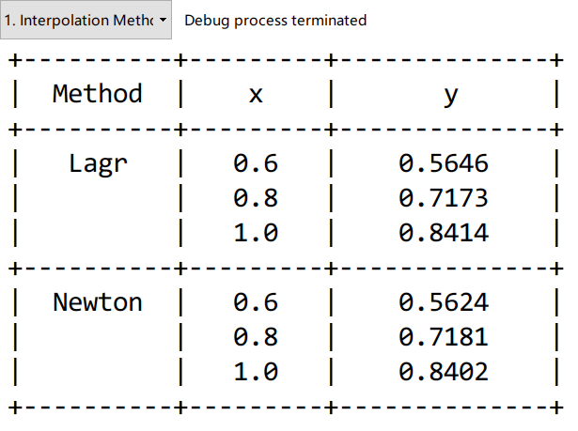

输出结果 1



输出结果 2

### 代码分析

本段代码，是构建了一个简单的封装，可以将已知点作为参数输入，然后输入作为第三个参数的要估计的点的横坐标列表，最终返回一个列表，它储存着根据相应方法得到的插值数值。

## 2题

已知[1]

|  |  |  |  |  |  |  |
| --- | --- | --- | --- | --- | --- | --- |
|  |  |  |  |  |  |  |
|  |  |  |  |  |  |  |

用牛顿后插公式求 $\ln\left(0.78\right)$ 的近似值，并根据5阶差分估计4阶公式的误差。

**解答：**

### 程序代码

|  |  |
| --- | --- |
| 1  2  3  4  5  6  7  8  9  10  11  12  13  14  15  16  17  18  19  20  21  22  23  24  25  26  27  28  29  30  31  32  33  34  35  36  37  38  39  40  41  42  43  44  45  46  47  48  49  50  51  52  53  54  55  56  57  58  59  60  61  62  63  64  65  66  67  68  69  70  71  72  73  74  75  76  77  78  79  80  81  82  83  84  85  86  87  88  89  90  91  92  93  94  95  96  97  98  99  100  101  102  103  104  105  106  107  108  109  110  111  112  113  114  115  116  117  118  119  120  121  122  123  124  125  126  127  128  129  130  131  132  133  134  135  136  137  138  139  140  141  142  143  144  145  146  147  148  149  150  151  152  153  154  155  156  157  158  159  160  161  162  163  164  165  166  167  168  169  170  171  172  173  174  175  176  177  178  179  180  181  182  183  184  185 | # -*- coding: utf-8 -*-  """  Created on Sat Dec 9 19:18:27 2017  @author: Newton  """  """filename: 2. Newton left-interp Method.py"""  **class** **Interp:**  """This class aims to make the interpolation method combined. each method  member of this class represents a method of interpolation.    +---------------+-----------+  | Name | Method |  +---------------+-----------+  | Newton | Newton |  | Lagrange | Lagr |  +---------------+-----------+    """    **def** __init__**(**self**,** x_known**,** y_known**,** x_unknown**):**  """The (x, y) points we have already known is essential to the  interpolation."""  self**.**x **=** x_known # x_known is a list  self**.**y **=** y_known # y_known is a list  self**.**ux **=** x_unknown # need to be computed    **if** len**(**self**.**x**)** **!=** len**(**self**.**y**):**  **raise** ValueError**(**"Bad input, len(x) should equal to len(y)"**)**    **def** getDiffTab**(**self**):**    n **=** len**(**self**.**x**)** **-** 1    ans **=** **[[None** **for** i **in** range**(**n**)]** **for** i **in** range**(**n**)]**    **for** i **in** range**(**n**):** # column  **for** j **in** range**(**i**,** n**):** # row  **if** i **==** 0**:**  ans**[**j**][**i**]** **=** self**.**y**[**j**+**1**]** **-** self**.**y**[**j**]**  **else:**  ans**[**j**][**i**]** **=** ans**[**j**][**i**-**1**]** **-** ans**[**j**-**1**][**i**-**1**]**  **return** ans    **def** getDiffQuotientTab**(**self**):**  """Generate a matrix which represents the difference quotient table  of (x_known, y_known).  """    equidistant **=** **False** # equidistant is false by defualt    t **=** self**.**x**[**1**]** **-** self**.**x**[**0**]**  **for** i **in** range**(**1**,** len**(**self**.**x**)-**1**):**  **if** round**(**t**,** 1**)** **==** round**(**self**.**x**[**i**+**1**]** **-** self**.**x**[**i**],** 1**):**  equidistant **=** **True**  **else:**  equidistant **=** **False**  **break**    **if** equidistant **==** **False:**  n **=** len**(**self**.**x**)** **-** 1    ans **=** **[[None** **for** i **in** range**(**n**)]** **for** i **in** range**(**n**)]**  # initialize it with default setting None.    **for** i **in** range**(**n**):** # column  **for** j **in** range**(**i**,** n**):** # row  **if** i **==** 0**:**  ans**[**j**][**i**]** **=** **(**self**.**y**[**j**+**1**]** **-** self**.**y**[**j**])** \  **/** **(**self**.**x**[**j**+**1**]** **-** self**.**x**[**j**])**  **else:**  ans**[**j**][**i**]** **=** **(**ans**[**j**][**i**-**1**]** **-** ans**[**j**-**1**][**i**-**1**])** \  **/** **(**self**.**x**[**j**+**1**]** **-** self**.**x**[**j**-**1**])**  **pass**  **return** ans    **else:**  **from** math **import** factorial **as** fc  **from** math **import** pow **as** pow    n **=** len**(**self**.**x**)** **-** 1    ans **=** **[[None** **for** i **in** range**(**n**)]** **for** i **in** range**(**n**)]**    diffTab **=** self**.**getDiffTab**()**    **for** i **in** range**(**n**):**  low **=** fc**(**i**+**1**)** **\*** pow**(**t**,** i**+**1**)**  up **=** diffTab**[**i**][**i**]**  ans**[**i**][**i**]** **=** up**/**low    **return** ans  **def** Newton**(**self**):**  """Need self.getDiffQuotientTab method.      """  step0 **=** self**.**getDiffQuotientTab**()**  step1 **=** list**()**  **for** i **in** range**(**len**(**self**.**x**)-**1**):**  step1**.**append**(**step0**[**i**][**i**])**    ans **=** **[**0 **for** i **in** range**(**len**(**self**.**ux**))]**    **for** i **in** range**(**len**(**self**.**ux**)):** # generate a list of y we needed  **for** j **in** range**(**len**(**self**.**x**)):** # a long polynomial function  **if** j **==** 0**:**  ans**[**i**]** **+=** self**.**y**[**j**]**  **else:**  tmp **=** 1  **for** k **in** range**(**j**):**  tmp **\*=** **(**self**.**ux**[**i**]** **-** self**.**x**[**k**])**  tmp **\*=** step1**[**j**-**1**]**    ans**[**i**]** **+=** tmp    **return** ans    **def** Lagr**(**self**):**  n **=** len**(**self**.**x**)**  m **=** len**(**self**.**ux**)**    ans **=** **[]**    **for** i **in** range**(**m**):** # all the x unknown  s **=** 0  **for** k **in** range**(**n**):** # sum  p **=** 1  **for** j **in** range**(**n**):** # multi  **if** j **!=** k**:**  p **=** p **\*** **((**self**.**ux**[**i**]** **-** self**.**x**[**j**])** **/** **(**self**.**x**[**k**]** **-** self**.**x**[**j**]))**  s **=** s **+** p **\*** self**.**y**[**k**]**  ans**.**append**(**s**)**  **return** ans  **if** __name__ **==** '__main__'**:**    x **=** **[**0.4**,** 0.5**,** 0.6**,** 0.7**,** 0.8**,** 0.9**]**  y **=** **[-**0.916291**,** **-**0.693147**,** **-**0.510826**,** **-**0.357765**,** **-**0.223144**,** **-**0.105361**]**  m **=** **[**0.41**,** 0.51**,** 0.61**,** 0.71**,** 0.81**,** 0.89**]**  c **=** Interp**(**x**,** y**,** m**)**    ans_newton **=** c**.**Newton**()**  ans_lagr **=** c**.**Lagr**()**    ans_n **=** list**()**  **for** i **in** ans_newton**:**  ans_n**.**append**(**round**(**i**,** 4**))**    ans_l **=** list**()**  **for** i **in** ans_lagr**:**  ans_l**.**append**(**round**(**i**,** 4**))**    **print(**'+----------+----------+---------------+'**)**  **print(**'| Method | x | y |'**)**  **print(**'+----------+----------+---------------+'**)**  **print(**'| Lagr | '**,**m**[**0**],** ' | '**,** ans_l**[**0**],** ' |'**)**  **print(**'| | '**,**m**[**1**],** ' | '**,** ans_l**[**1**],** ' |'**)**  **print(**'| | '**,**m**[**2**],** ' | '**,** ans_l**[**2**],** ' |'**)**  **print(**'| | '**,**m**[**3**],** ' | '**,** ans_l**[**3**],** ' |'**)**  **print(**'| | '**,**m**[**4**],** ' | '**,** ans_l**[**4**],** ' |'**)**  **print(**'| | '**,**m**[**5**],** ' | '**,** ans_l**[**5**],** ' |'**)**  **print(**'+----------+----------+---------------+'**)**  **print(**'| Newton | '**,**m**[**0**],** ' | '**,** ans_n**[**0**],** ' |'**)**  **print(**'| | '**,**m**[**1**],** ' | '**,** ans_n**[**1**],** ' |'**)**  **print(**'| | '**,**m**[**2**],** ' | '**,** ans_n**[**2**],** ' |'**)**  **print(**'| | '**,**m**[**3**],** ' | '**,** ans_n**[**3**],** ' |'**)**  **print(**'| | '**,**m**[**4**],** ' | '**,** ans_n**[**4**],** ' |'**)**  **print(**'| | '**,**m**[**5**],** ' | '**,** ans_n**[**5**],** ' |'**)**  **print(**'+----------+----------+---------------+'**)**    **import** matplotlib**.**pyplot **as** pl    pl**.**grid**()**  pl**.**title**(**"Simple Visualization"**,**fontsize**=**16**)**  pl**.**plot**(**x**,** y**,** 'o-g'**,** label **=** 'y = sin(x)'**)**  pl**.**plot**(**m**,** ans_l**,** 'ro'**,** label **=** 'Lagrange Method'**)**  pl**.**plot**(**m**,** ans_n**,** 'b-'**,** label **=** 'Newton Method'**)**  pl**.**legend**()**  pl**.**xlabel**(**'X'**)**  pl**.**ylabel**(**'Y'**)**  pl**.**show**()** |

Code Box 2

### 输出结果

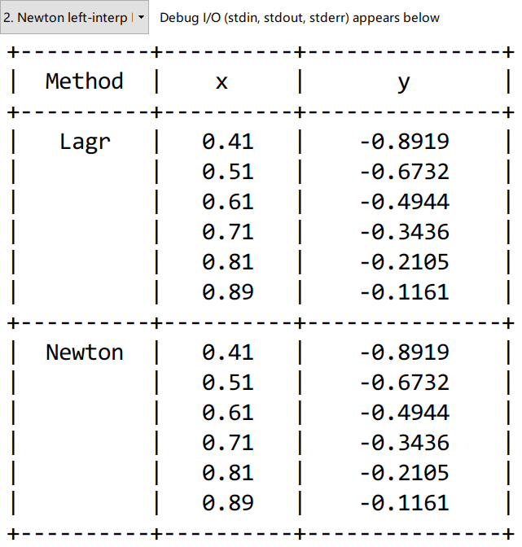

输出结果 3



输出结果 4

### 代码分析

牛顿后插公式，就是在等距节点的基础上，简化了差商的计算，但是需要计算一个独立的差分表。差分表的构建需要依据前插还是后插，其中前插表得到的是一个上三角矩阵，后插公式得到的是一个下三角矩阵。得到了差分表，就可以根据对角线元素，构建差商表。然后根据题目1的已有代码，即可做出图像。

# 实验体会

本次实验难度较小，代码量不算大。

之前想过用MATLAB做03号实验，但是后来还是决定继续采用Python3，首先是平台比较开放，其次是本次基本不涉及矩阵，就算是涉及到矩阵运算，也已经有了一个由我独立设计的比较完善的Python包，所以坚持Python可能是一个比较好的选择。

插值算法的核心在于解方程组。而在牛顿插值多项式中，引入差商概念，用差商推导出了一般的插值计算公式，同时给出了很明确的算法与误差估计。其形式与泰勒展开式非常相似，余项也和泰勒公式非常像。

# 参考文献

[1] 金一庆, 陈越, 王冬梅. 数值方法[M]. 北京: 机械工业出版社; 2000.2.